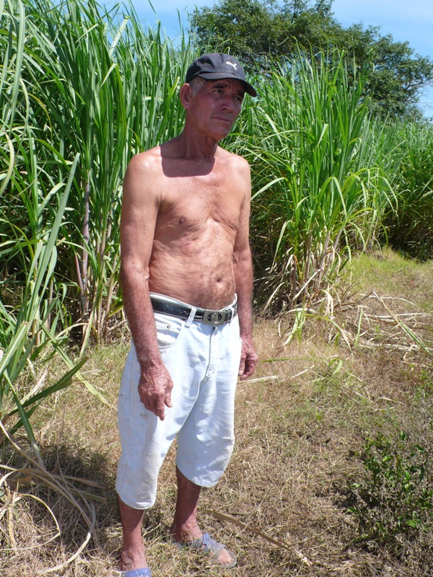
Interview mit Victor Manolo Pecutierrez

Ich heiße Victor Manolo Pecutierrez. Ich bin 72 Jahre alt und lebe hier seit den siebziger Jahren, also seit 30 oder 40 Jahren. Ich habe schon mit 20 Jahren hier in der Gegend um El Viejo angefangen auf Plantagen zu arbeiten.

Aus wie vielen Personen besteht Ihre Familie?
In meiner Familie sind wir 11Personen, 9 Männer und 2 Frauen, und dazu einen Enkel, den ich großgezogen habe.

Wie viele davon haben hier bei Pantaleon gearbeitet und worin bestand Ihre Arbeit?
Alle Männer haben hier gearbeitet und meine Frau war 6 Jahre lang Köchin. Meine Frau kochte jeden Tag Reis und Bohnen und meine Söhne und ich waren Zuckerrohrschneider.

Seit wann haben Sie Gesundheitsprobleme und welche sind es?
Ich arbeite schon seit 10 oder 11 Jahren nicht mehr für das Unternehmen, denn mit dem Alter sagten sie, dass ich krank wäre, meine Nieren spielten nicht mehr mit, man ermüdet schnell und dann nahmen sie uns allen die Arbeit weg.

Und ihre die Söhne?
Auch die Jungs ließen sie nicht mehr arbeiten, nachdem sie erkrankten. Die, die noch leben versuchen jetzt, sich irgendwie durchzuschlagen und sie setzen ihr Leben dabei aufs Spiel, denn wir haben Hunger und wenn man schon stirbt, dann wenigstens mit vollem Magen.

Wie viele Ihrer Kinder sind gestorben?
Vier Söhne sind gestorben, und einer ist erkrankt.

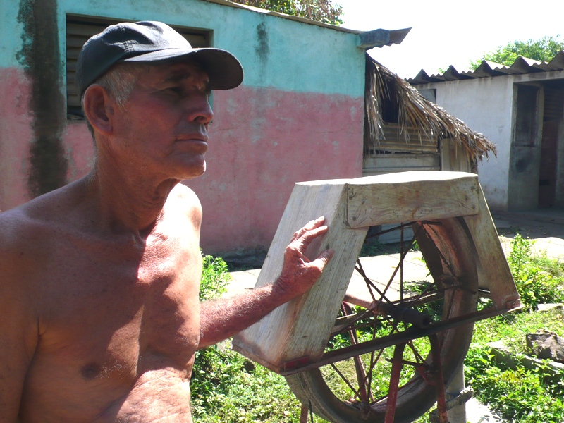
Können Sie sich erinnern, wann die ersten gestorben sind?
Vor 13 Jahren sind zwei gestorben und einer ist vor 7 Monaten gestorben und jetzt vor vier Monaten ist noch einer gestorben
.
Haben Sie nie daran gedacht, von hier fortzugehen, wenn es hier so gefährlich ist?
Doch, aber das Problem ist, wenn man weg-geht, muss man eine Unterkunft suchen, ein Haus mieten. Hier haben wir wenigstens noch unser kleines Stück Land um etwas anzubauen, daher ist es sehr schwierig, wegzugehen. Jetzt wollen sie aber dass wir verschwinden. Aber wo hin?

Wie schaffen Sie es zu überleben?
Wenn ich kann, gehe ich bei meinen Neffen arbeiten, in einer Bananen- und Erdnussplantage. Meine Familie hört nicht auf, mich zu unterstützen, aber seitens des Unternehmens gibt es nichts.

Ihr wichtigster Wunsch für die Zukunft?
Naja, es ist das größte Glück, wenn man mit seinen Kindern zusammen leben kann, aber man kann nicht s tun, wenn der Herr sie zu sich holt, man muss sich damit abfinden...

Interview: Heinz Reinke, Übersetzung: Sabine Eßmann (August 2009)

